**Übersicht**

Die Steuerung für das Sonnensegel und die Jalousie erfolgt automatisch nach gewünschten Funktionen:

1. Wöchentliches Zeitschaltprogramm

2. Sonnen Auf und Untergangszeiten

3. Externe Kontakt für Heizen mit der Fußbodenheizung über Funk

4. Funkfernbedienung

5. Web Steuerung mit einem Browser

6. Alexa Sprachsteuerung

7. Regen

8. Wind

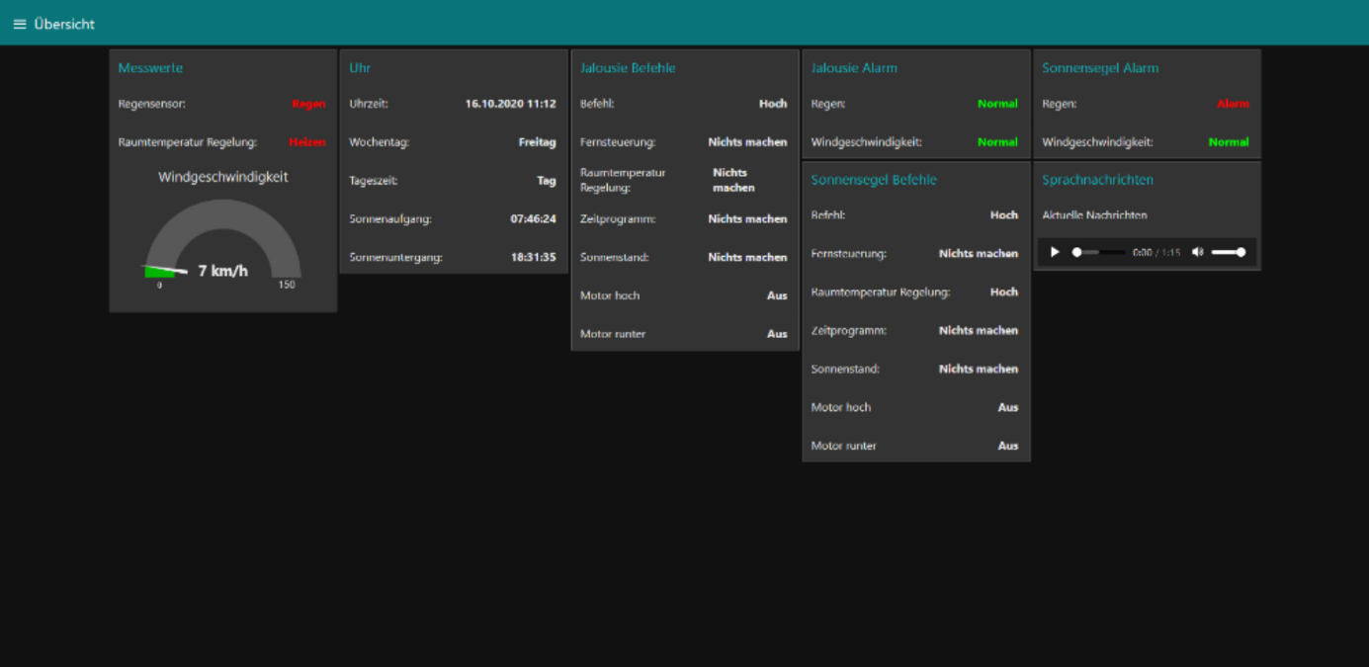

**Messwerte**

Über einen externen Regensensor wird angezeigt, ob Niederschlag zurzeit vorhanden ist.

Von der Heizung wird über einen externen Kontakt festgestellt ob geheizt wird. Bei Anforderung über die Heizungsregelung kann das Herunterfahren der Sonnenschutzeinrichtungen unterdrückt werden, um mit der Sonne das Haus zu heizen.

Mit den externen Windsensor wird kann bei hohen Windgeschwindigkeiten Die Sonnenschutzeinrichtung hochgefahren werden.

Uhr

Anzeige der aktuellen Uhrzeit, das Datum und Sonnen Auf- und Sonnenuntergangszeiten.

**Uhr**

Anzeige der aktuellen Uhrzeit, das Datum und Sonnen Auf- und Sonnenuntergangszeiten.

**Jalousie Befehle**

● Befehl letzter Programmbefehl von allen Funktionen und Alarme.

● Fernsteuerung: letzter Befehl von der Fernsteuerung.

● Zeitprogramm: letzter Befehl vom Zeitprogramm.

● Sonnenstand: letzter Befehl vom Sonnen Auf und Sonnenuntergang

● Motor hoch:  Stellantrieb für den Jalousiemotor hoch

● Motor runter:  Stellantrieb für den Jalousiemotor runter

**Jalousie Alarm**

● Regen: Bei Alarm wird die Jalousie hochgefahren

● Wind: Bei Alarm hohe Windgeschwindigkeit wird die Jalousie hochgefahren

**Sonnensegel Befehle**

● Befehl letzter resultierender Programmbefehl von allen Funktionen und Alarme.

● Fernsteuerung: letzter Befehl von der Fernsteuerung.

● Raumtemperatur Regelung: letzter Befehl von der Raumtemperatur Regelung

● Zeitprogramm: letzter Befehl vom Zeitprogramm.

● Sonnenstand: letzter Befehl vom Sonnen Auf und Sonnenuntergang

● Motor hoch:  Stellantrieb für den Sonnensegel Motor hoch

● Motor runter:  Stellantrieb für den Sonnensegel Motor runter

Es sollte jeweils nur ein Befehl der Raumtemperatur Regelung, dem Zeitprogramm oder dem Sonnenstand aktiv sein

Zum Beispiel:

Raumtemperatur Regelung: aktiv

Zeitprogramm: nicht aktiv

Sonnenstand:  nicht aktiv

**Sonnensegel Alarm**

● Regen: Bei Alarm wird das Sonnensegel hochgefahren

● Wind: Bei Alarm hohe Windgeschwindigkeit wird das Sonnensegel hochgefahren

Sprachnachrichten

Die Ereignisse eines Tages werden in einer Media Datei gespeichert und können als Ton abgespielt werden

**Sprachnachrichten**

Die Ereignisse eines Tages werden in einer Media Datei gespeichert und können als Ton abgespielt werden